ACO XtraDrain
отводнителен улей X100S
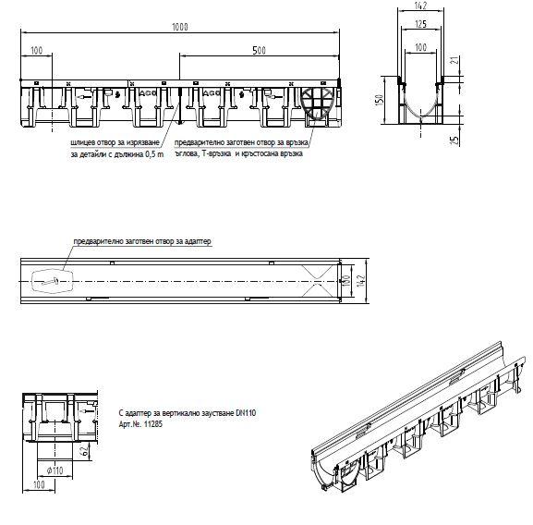

Текст за спецификации
Oтводнителен улей с V-образно сечение от полипропилен PP и защитен ръб от поцинкована стомана, с хексагонална структура за структурна стабилност
Kлас на натоварване от A15 до D400 ,съгласно
БДС EN 1433:2003
100% водоплътен
Цвят: черен
Странични заготвени отвори за ъглови, Т-образни и кръстосани връзки
Номинална ширина 10 cm Строителна ширина 14,2 cm
Дължина 100 cm
Строителна височина 15 cm
Тегло 3,5 kg

ACO XtraDrain
отводнителен улей X100S –
ревизионна шахта с адаптор

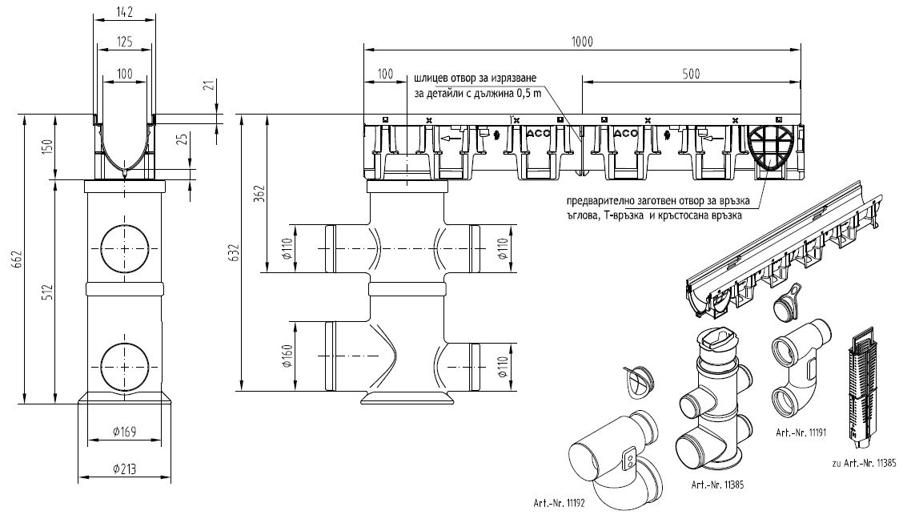
Текст за спецификации

Водосъбирателна шахта от полипропилен
Подходящ за отводнителен улей X100
Цвят: черен
Клас на натоварване от A15 до С250, съгласно БДС EN 1433:2003
Със заготвен отвор за тръбна връзка DN110 или DN160
С кошница за едри отпадъци от пластмаса PP
Височина 51,2 cm
Тегло 2 kg

*Моля изтрийте ненужното

